**WZÓR ZAŚWIADCZENIA O WPISIE NA LISTĘ KWALIFIKOWANYCH PRACOWNIKÓW ZABEZPIECZENIA TECHNICZNEGO**

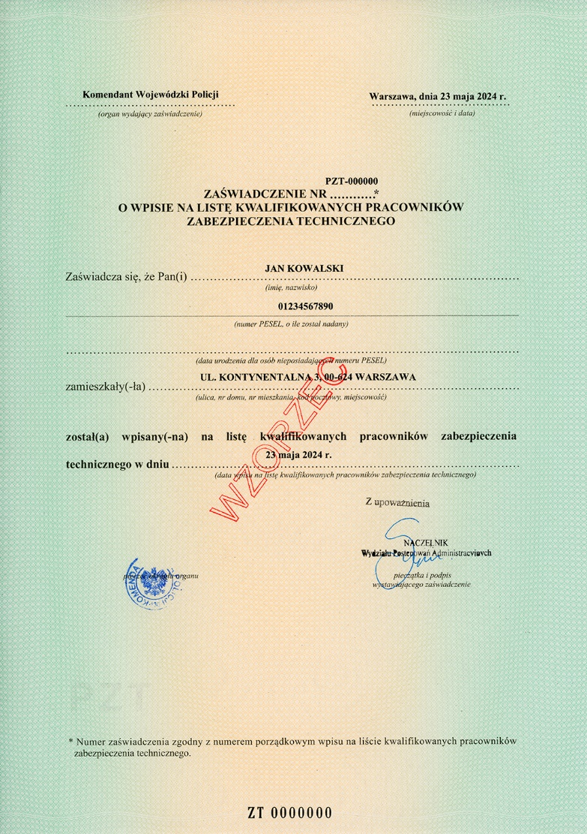

Data wprowadzenia do obrotu prawnego: 14 sierpnia 2023 r.

Data rozpoczęcia wydawania dokumentu publicznego danego wzoru: 13 lipca 2024 r.

Okres ważności dokumentu publicznego: zaświadczenie utraci ważność po skreśleniu osoby z listy kwalifikowanych pracowników ochrony fizycznej.

**Opis dokumentu publicznego:**

Zaświadczenie w formacie A4, jednostronne, personalizowane z wykorzystaniem drukarki atramentowej lub innej równoważnej, której środek kryjący będzie zapewniał trwałą integrację z podłożem.

**Zabezpieczenie blankietów:**

1) w podłożu:

* 1. papier niewykazujący luminescencji w promieniowaniu ultrafioletowym,
  2. papier uczulony na działanie odczynników chemicznych,
  3. bieżący dwutonowy znak wodny,
  4. włókna zabezpieczające;

2) w druku–AWERS:

* 1. druk offsetowy umiejscowiony na całej powierzchni,
  2. dwukolorowe tło giloszowe wykonane w technice druku irysowego,
  3. mikrodruki,
  4. element graficzny wykonany farbą aktywną w promieniowaniu ultrafioletowym,
  5. element graficzny wykonany farbą irydyscentną,
  6. numeracja typograficzna widoczna w świetle dziennym oraz aktywna w promieniowaniu ultrafioletowym.

**Pliki graficzne obrazujące elementy zabezpieczeń przed fałszerstwem (widzialne w świetle UV):**

1. Tło giloszowe.



1. Mikrotekst pozytywowy o treści: „RZECZPOSPOLITA POLSKA” umiejscowiony wewnątrz tła giloszowego w górnej oraz dolnej części awersu zaświadczenia.



1. Mikrotekst pozytywowy o treści: „RZECZPOSPOLITAPOLSKA” umiejscowiony w środkowej części awersu zaświadczenia.



1. Element wykonany farbą irydyscentną (transparentną o metaliczno–perłowym połysku) charakteryzuje się zmienną intensywnością, zależną od kąta obserwacji.

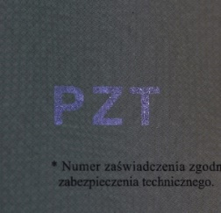

1. Numeracja typograficzna widoczna w świetle dziennym w kolorze czarnym.



1. Druk irysowy, poziomy, w układzie kolorów A–B–A.

